ZAJĘCIA ZDALNE
PONIEDZIAŁEK 6.12.2021
GRUPA O1 „BIEDRONKI”

TEMAT: LÓD I LODY
- „Moje ciało” – ćwiczenie analizy i syntezy głoskowej – dziecko maszeruje po obwodzie koła, na hasło Jeden, odwraca się przodem do rodzica, który podaje części ciała, zadaniem dziecka jest dopowiedzenie liczby mnogiej (np. głowa – głowy, stopa – stopy), jeśli na końcu wyrazu dziecko usłyszy głoskę y, klaszcze.

- Zestaw ćwiczeń gimnastycznych
- „Lodowe figurki” – dziecko porusza się po pokoju w rytm dowolnej muzyki, na pauzę w muzyce i hasło: Lodowa figurka zatrzymuje się w bezruchu, zaczyna się ruszać, gdy znów usłyszy muzykę,
- „Toczę kulę śniegową” – zabawa zręcznościowa - dziecko toczy dłonią piłkę, uważając, by nie uciekła i nie odbiła się od ścian i mebli,
- „Wirująca śnieżynka” – ćwiczenie wyprostne – dziecko staje w rozkroku, ręce uniesione nad głową, proste w łokciach, w dłoniach trzyma piłkę, obraca piłkę w powietrzu (praca palcami), co jakiś czas robimy odpoczynek – dziecko opuszcza ręce i obracają piłkę dookoła tułowia,
- „Kula śniegowa” – ćwiczenie mięśni brzucha – dziecko siada w siadzie prostym, ręce za tułowiem opiera na podłogę, stopami unosi piłkę nad podłogą, stara się chwile ją utrzymać.

- „Tafla lodu” – zabawa badawcza – przynosimy z zamrażalnika lub zza okna płaski pojemnik z zamarzniętą wodą, aby pokazać taflę lodu. Dziecko wyjmuje z pojemnika lód, bada i określa jego właściwości (zimny, ciężki, przezroczysty). Zauważa, że można go łamać. Prowadzimy z dzieckiem rozmowę, pytając: Dlaczego nie wolno wchodzić na zamarznięte stawy, rzeki? Gdzie możemy bezpiecznie jeździć na łyżwach?

- „Bezpieczne zabawy na lodzie” – quiz – na podłodze kładziemy dwie kartki (jedną z napisem TAK, drugą z napisem w dwóch odległych kątach pokoju. Odczytujemy z dzieckiem wyrazy TAK i NIE, by upewnić się, że wie, co na której kartce jest zapisane. Dziecko stoi po środku między kartkami. Odczytujemy różne zdania o zimowych zabawach. Jeżeli zdanie jest według dziecka prawidłowe, siada przy kartce z TAK, jeżeli fałszywe – obok kartki z NIE. Przykładowe zdania:
- W czerwonych kozakach mogę wchodzić na zamarznięty staw.
- Mogę biegać w butach po lodowisku.
- Nie wolno bawić się na zamarzniętych rzekach.
- Na lodowisku mogą ślizgać się nie tylko dzieci.

- „Y jak w wyrazie lody” – wprowadzenie liter y, Y – pokazujemy dziecku zdjęcie tafli lodu, dziecko określa co to jest, jaki jest w dotyku i gdzie można go zobaczyć. Następnie wyklaskuje słowo lód, określa liczbę sylab, wymienia i przelicza głoski. Następnie demonstrujemy zdjęcie 2 lodów – dziecko określa w czym wyraz lód i lody są podobne, a czym się różną. Podaje ostatnią głoskę w wyrazie lody. Pokazujemy wyraz lody i przeprowadzamy jego analizę, prosząc dziecko, by:
- wyklaskało sylaby i je przeliczyło,
- wypowiedziało kolejno głoski i przeliczyło je na palcach,
- określiło głoskę w nagłosie (czyli pierwszą),
- określiło głoskę w wygłosie (czyli ostatnią) – zwracając uwagę na pozycję ust w trakcie wymowy głoski y,
- podało inne słowa, które kończą się na głoskę y.
Następnie demonstrujemy dziecku literę y i Y i omawiamy wspólnie jej kształt. Prosimy, by nabrało powietrza nosem i wypowiadało głoskę y w sposób najpierw ciągły, potem przerywany, tak długo, aż starczy powietrza.
- „Litera Y” – zabawa plastyczna – wypełnienie/ozdabianie konturu litery dowolną techniką materiałami dostępnymi w domu (kolorowanie, malowanie farbami, wyklejanie papierem, plasteliną, itp.).

- „Jak piszemy literę Y?” – demonstrujemy dziecku sposób zapisu litery Y, następnie ćwiczymy pisanie najpierw palcem w powietrzu, palcem po kartce i plecach partnera, palcem w mące lub kaszy, a później kredką po kartce. Należy zwrócić uwagę, czy dziecko pisze zgodnie z kolejnością wskazaną ze wzorze zapisu!

- „Lody” – zabawa plastyczna – wykonujemy lody z dowolnych materiałów plastycznych dostępnych w domu. Przykład:
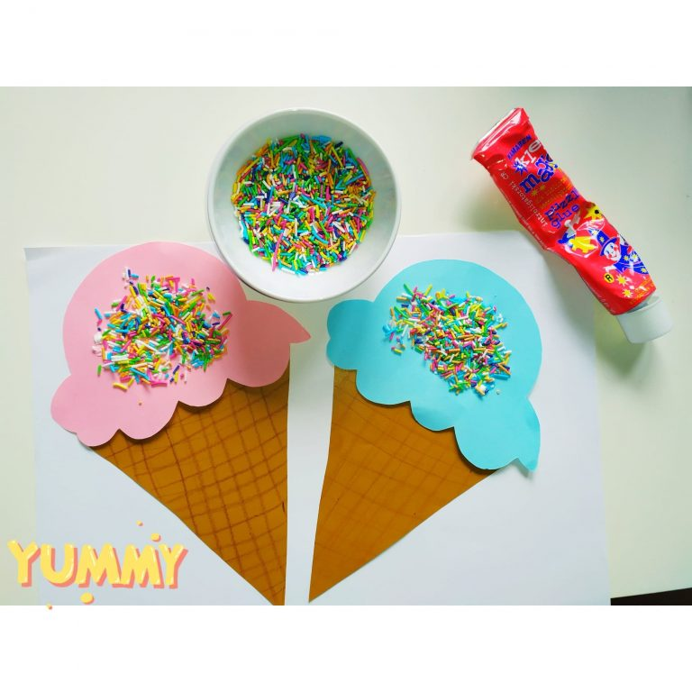
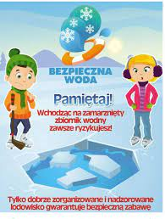
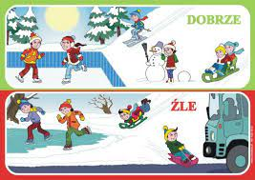
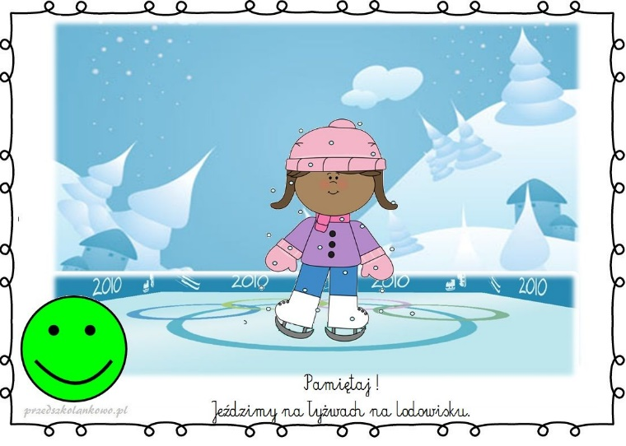
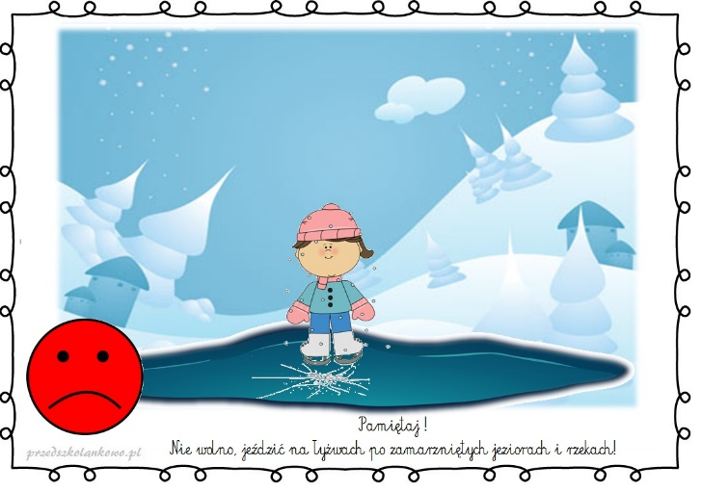
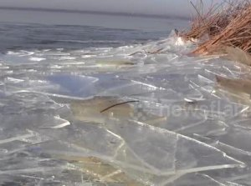

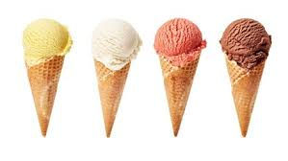

lód

lody




